«НОШУЛЬ»
СИКТ ОВМŐДЧŐМИНЛŐН
СОВЕТ

СОВЕТ
СЕЛЬСКОГО ПОСЕЛЕНИЯ «НОШУЛЬ»
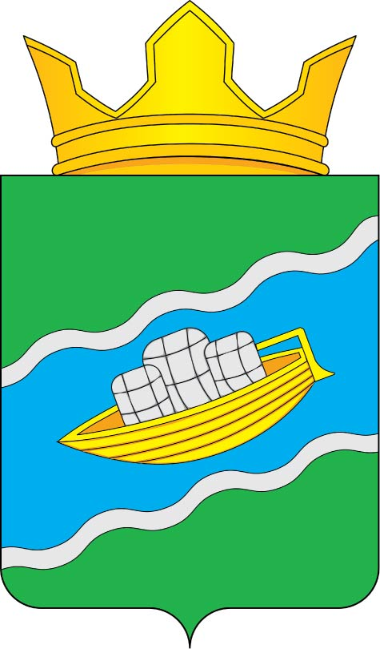

Республика Коми, с. Ношуль

РЕШЕНИЕ
КЫВКŐРТŐД

от 22 октября 2024 года
№ 2-29/06

О Порядке учета предложений граждан по внесению
изменений и дополнений в Устав муниципального
образования сельского поселения «Ношуль»
и участия граждан в его обсуждении

Руководствуясь статьёй 28 Федерального закона от 6 октября 2003 года № 131-ФЗ «Об общих принципах организации местного самоуправления в Российской Федерации», Уставом муниципального образования сельского поселения «Ношуль»,

Совет сельского поселения «Ношуль» муниципального района «Прилузский» Республики Коми РЕШИЛ:

- Утвердить Порядок учета предложений граждан по внесению изменений и дополнений в Устав муниципального образования сельского поселения «Ношуль» и участия граждан в его обсуждении, согласно приложению к настоящему решению.
- Настоящее решение вступает в силу со дня опубликования в бюллетене «Информационный вестник Совета и администрации сельского поселения «Ношуль»».

Глава сельского поселения «Ношуль» ________________________Овчинникова О.Н.

Утвержден
решением Совета сельского поселения «Ношуль»
от 22 октября 2024 г. № 2-29/06

(приложение)

ПОРЯДОК
учета предложений граждан по внесению изменений и дополнений в Устав муниципального образования сельского поселения «Ношуль»
и участия граждан в его обсуждении

- Предложения граждан по внесению изменений и дополнений в Устав муниципального образования сельского поселения «Ношуль» принимаются в течение 20 дней, начиная со дня, следующего за днём опубликования в бюллетене «Информационный вестник Совета и администрации сельского поселения «Ношуль»» проекта решения Совета сельского поселения «Ношуль» о внесении изменений и дополнений в Устав муниципального образования сельского поселения «Ношуль».
- Предложения граждан по внесению изменений и дополнений в Устав муниципального образования сельского поселения «Ношуль» подаются в письменной форме в администрацию сельского поселения «Ношуль» по адресу:168150, Республика Коми, Прилузский район, с. Ношуль, улица Советская, дом 29, кабинет №4, (время работы с 8:15 до 16:45, перерыв на обед с 13.00 до 14.00, суббота, воскресенье – выходные дни), либо на электронный адрес: noshuladm@mail.ru, где указанные предложения регистрируются и передаются на рассмотрение комиссии по подготовке и проведению публичных слушаний.
Вместе с предложениями по внесению изменений и дополнений в Устав муниципального образования сельского поселения «Ношуль» указывается контактная информация (фамилия, имя, отчество, адрес местожительства, телефон).
- Комиссия рассматривает поступающие предложения и готовит заключение на каждое предложение. О результатах рассмотрения предложений граждане извещаются письменно в пятидневный срок.
- По истечении срока приема предложений граждан по внесению изменений и дополнений в Устав муниципального образования сельского поселения «Ношуль» комиссией разрабатывается таблица поправок, которая вместе с заключениями на предложения граждан выносится на рассмотрение Совета сельского поселения «Ношуль».
- О дне заседания Совета сельского поселения «Ношуль», в повестку дня которого вносится вопрос «О внесении изменений и дополнений в Устав муниципального образования сельского поселения «Ношуль», население сельского поселения «Ношуль» извещается не менее чем за 7 календарных дней.
6. Заседание Совета сельского поселения является открытым. Каждый гражданин, внесший предложение по внесению изменений и дополнений Устав муниципального образования сельского поселения «Ношуль», вправе изложить свои доводы в пределах времени, отведенного регламентом, предварительно записавшись на выступление.

